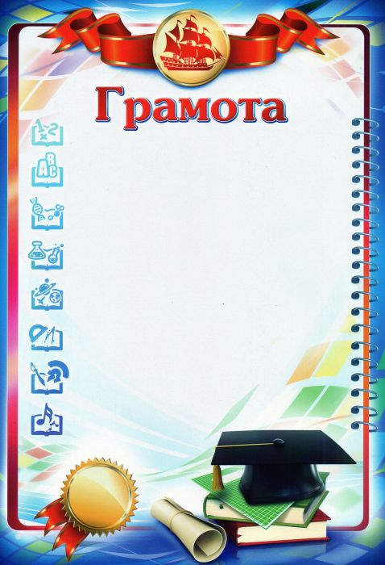

НАГРАЖДАЕТСЯ

ПРИЗЁР

ШКОЛЬНОЙ

научно – практической конференции

**ИСАЧКИН КИРИЛЛ**

ученик 3 В класса

за реализацию исследовательской деятельности

«ЧИСТОТА ЗАПАДНОГО МИКРОРАЙОНА ГОРОДА КУЗНЕЦКА»

Директор: Е.В.Ошкина

2021 год